### 课时18　季风与季风气候



1．季风的形成原因

(1)海陆的热力差异

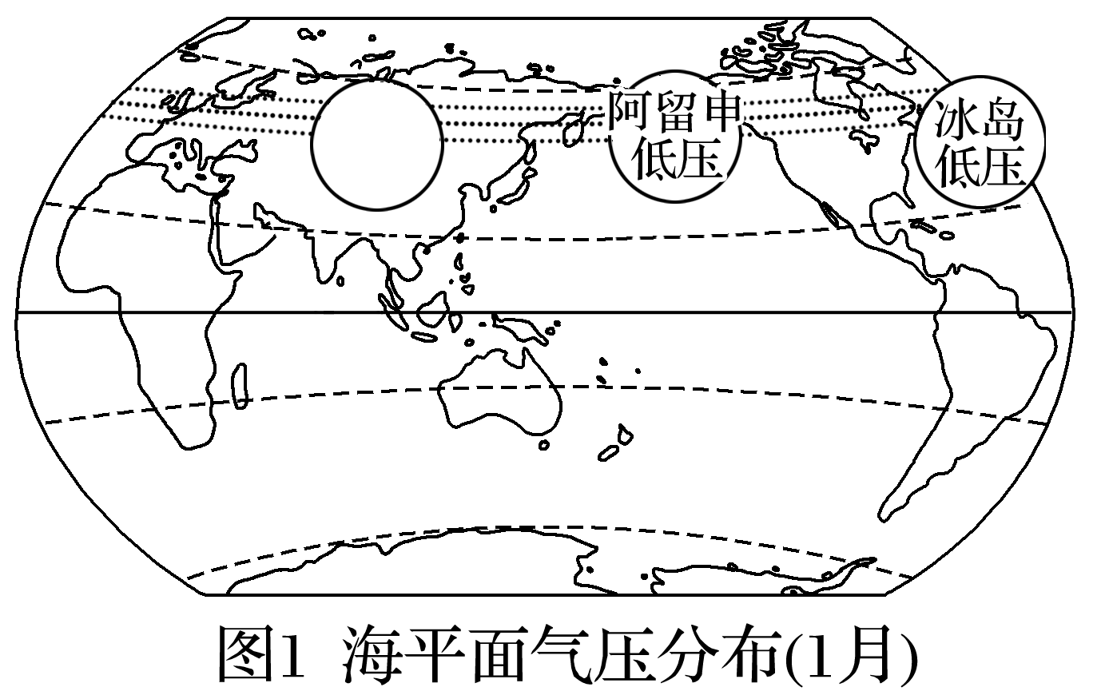

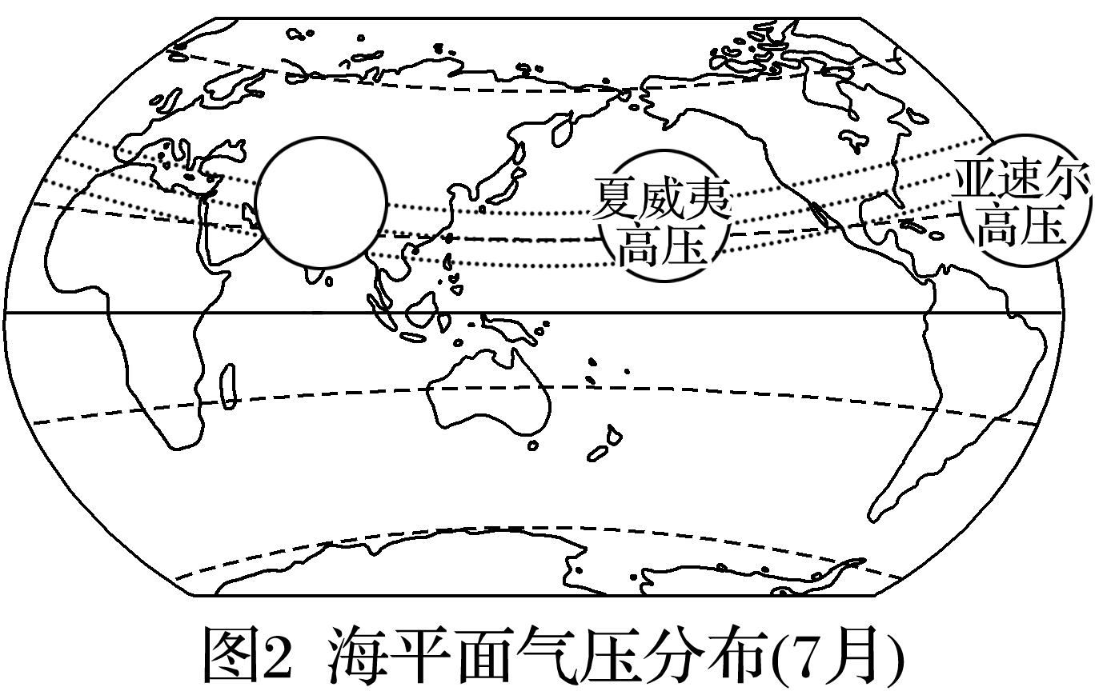

①在上图中填出虚线处的气压带及亚欧大陆气压中心的名称，并把下面的框架图补充完整。

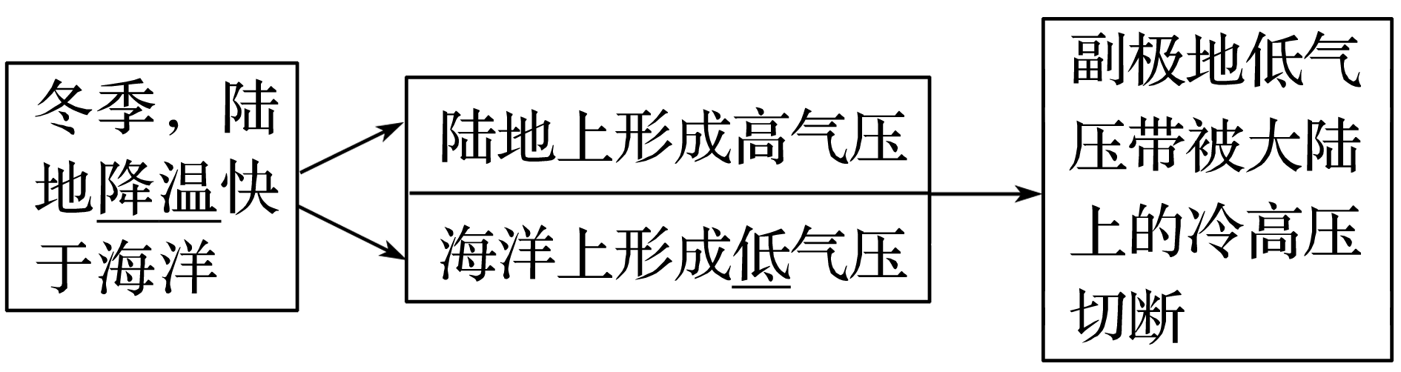

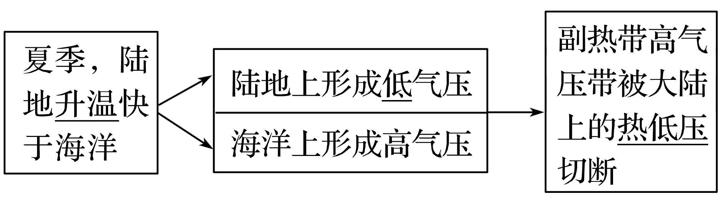

答案

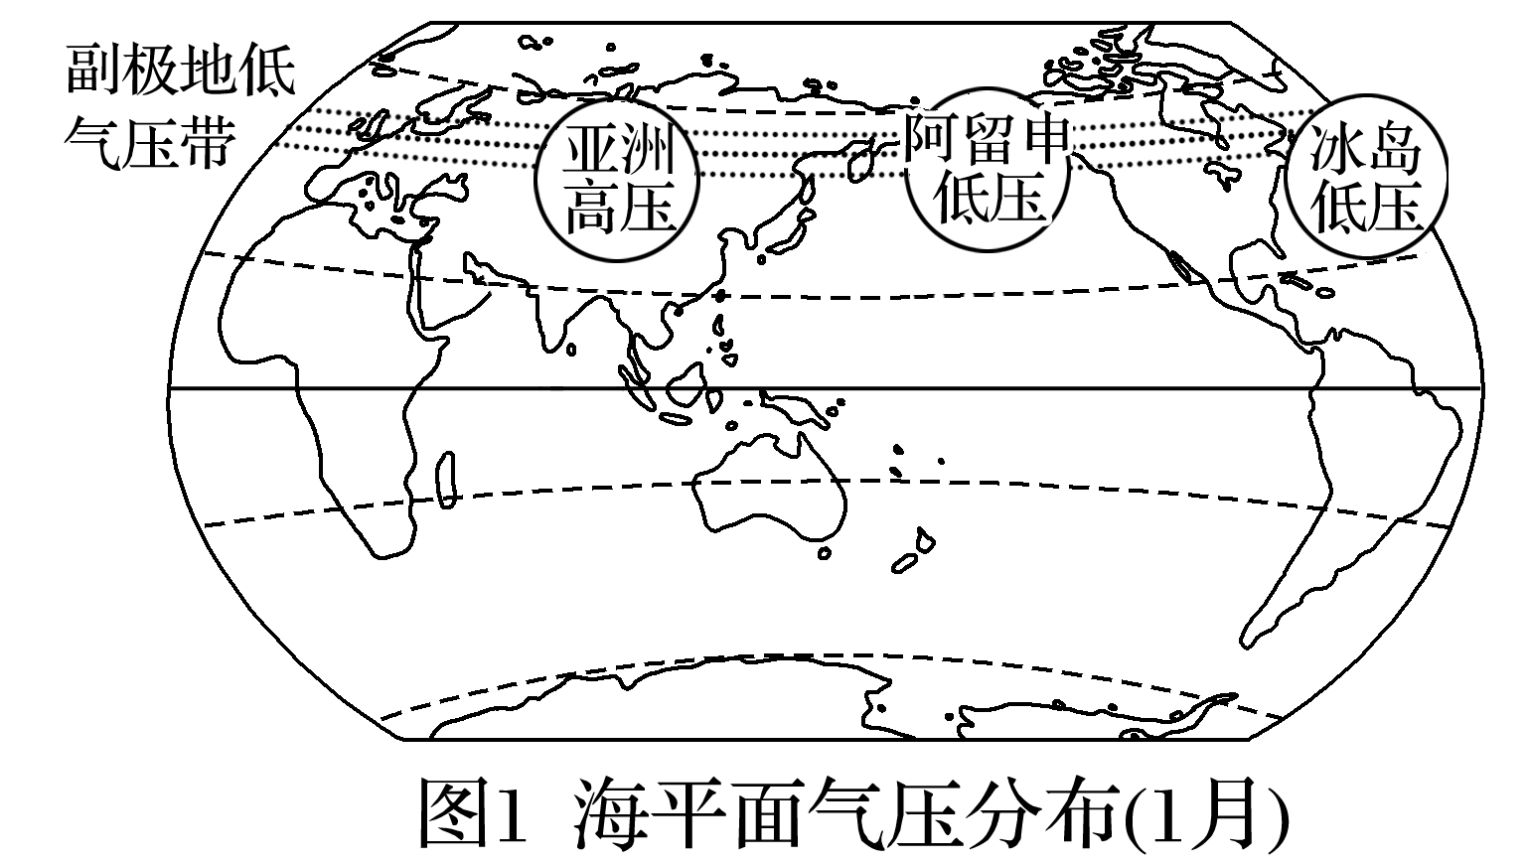

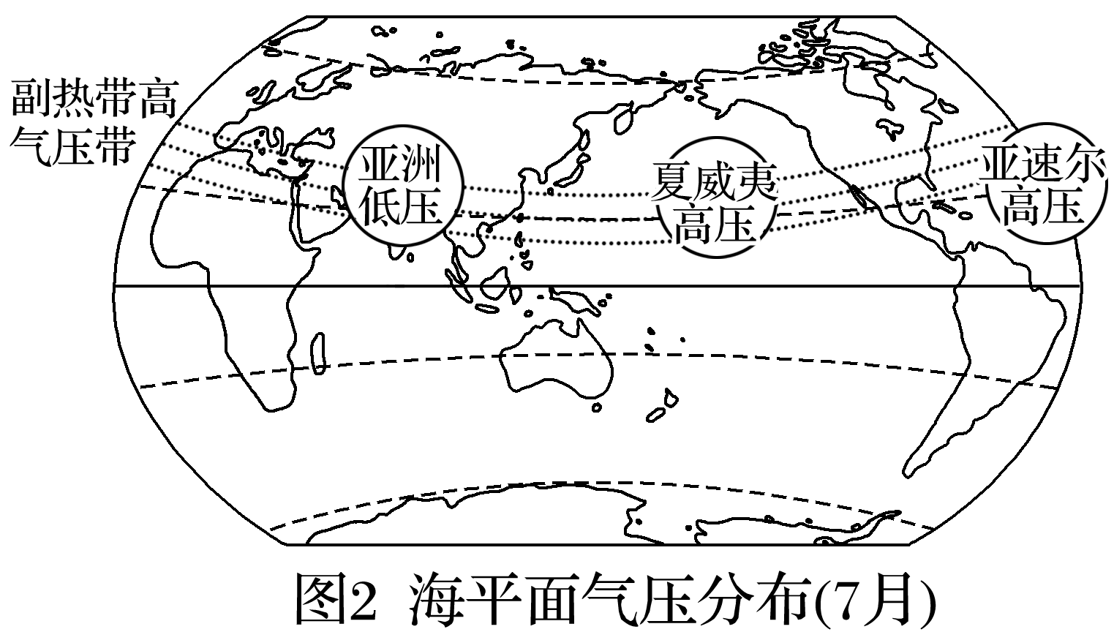

②影响：由于海陆分布的影响，北半球气压带被分裂为一个个高、低气压中心；南半球海洋面积占绝对优势，气压带基本保持着带状分布的特征。

(2)气压带和风带的季节移动

|  |  |  |  |
| --- | --- | --- | --- |
| 地区 | 时间 | 季风 | 成因 |
| 南亚和东南亚，以及我国云南南部、西藏南部、四川西部一带 | 7月 | 西南季风 | 夏季南半球的东南信风北移越过赤道，在地转偏向力影响下向右偏转形成 |
| 澳大利亚北部 | 1月 | 西北季风 | 北半球的东北信风南移越过赤道，在地转偏向力影响下向左偏转形成 |

(3)地形：青藏高原的隆升加强了亚洲的季风。

2．季风气候

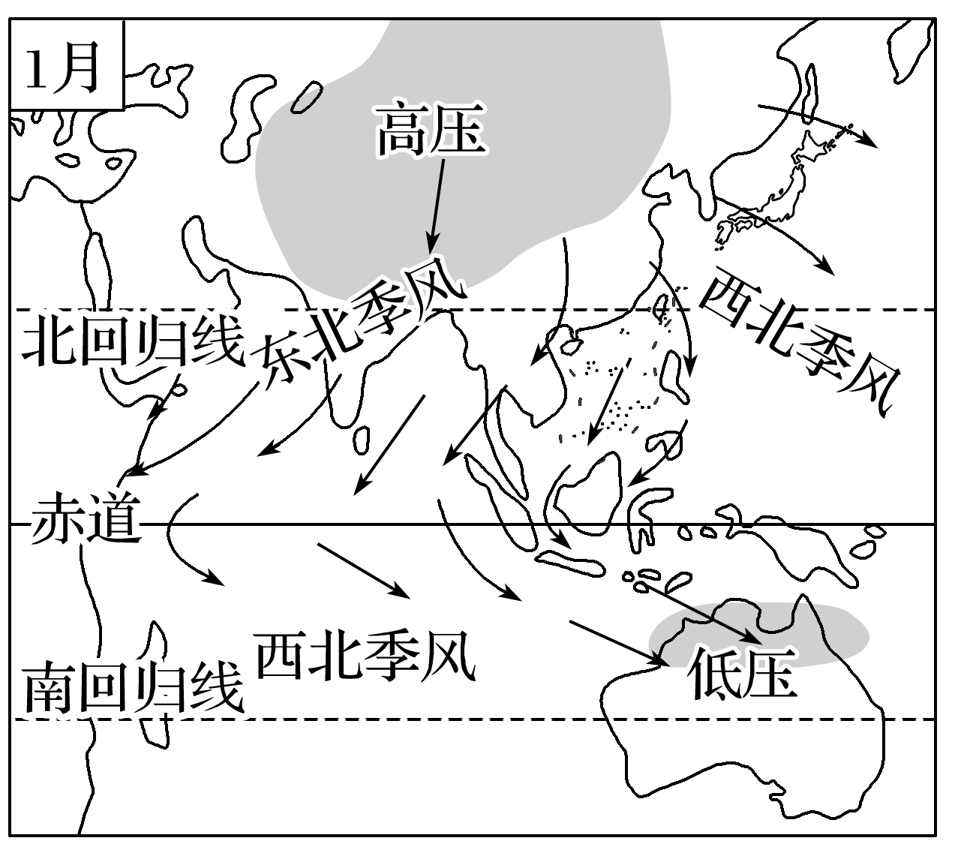

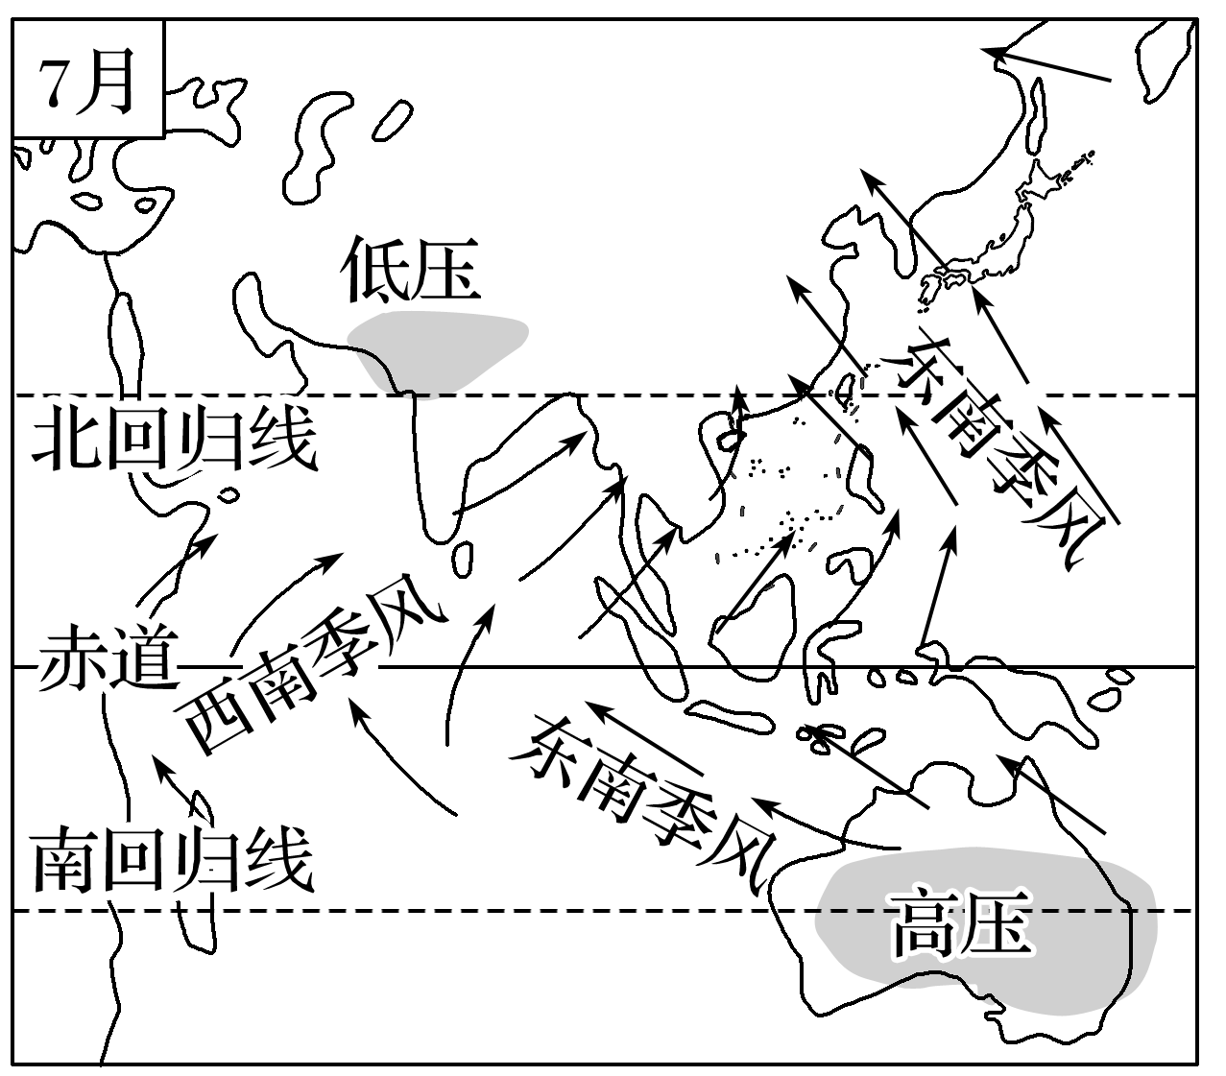

(1)季风：大范围地区风向随季节作有规律变化的盛行风，叫作季风。

(2)季风的性质

①冬季风来自高纬内陆，性质寒冷干燥；

②夏季风来自低纬海洋，性质温暖湿润。

(3)季风气候

|  |  |  |
| --- | --- | --- |
| 成因 | 气候类型 | 气候特征 |
| 受冬、夏季  风交替影响 | 温带季风气候 | 夏季高温多雨，冬季寒冷干燥 |
| 亚热带季风气候 | 夏季高温多雨，冬季温和少雨 |
| 热带季风气候 | 全年高温，夏季多雨 |



1．简图法示意气压中心及季风环流

(1)1月份部分地区季风环流简图

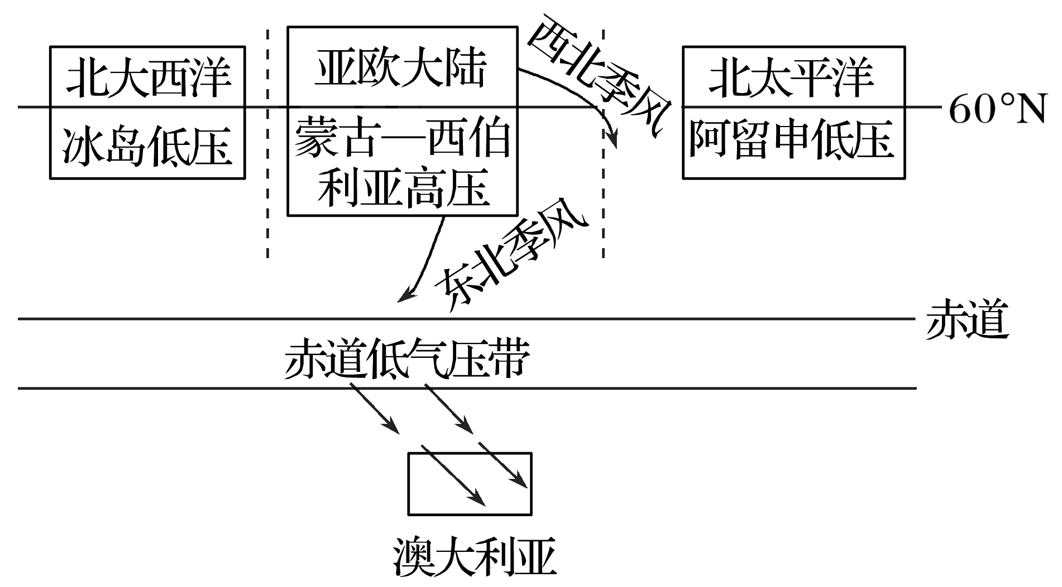

此时东亚、南亚季风均是因海陆热力差异而形成；澳大利亚西北季风是北半球东北季风南移越过赤道左偏而成。

(2)7月份部分地区季风环流简图

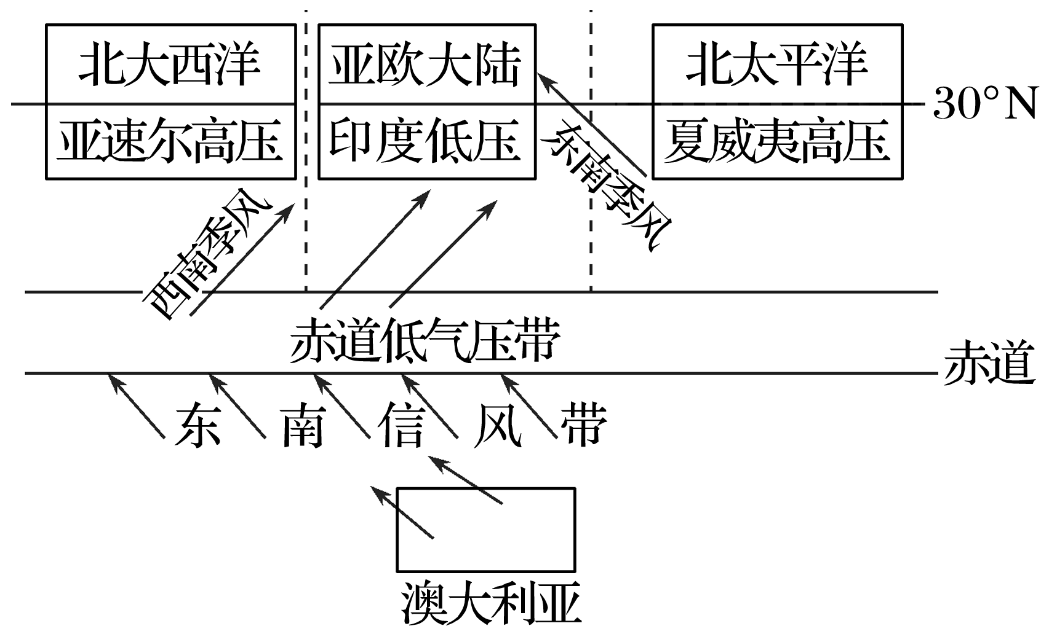

此时南亚的西南季风是因南半球东南信风北移越过赤道右偏而成；澳大利亚西北部受东南信风影响。

2．东亚季风和南亚季风的比较

|  |  |  |  |  |  |
| --- | --- | --- | --- | --- | --- |
| 项目 | | 东亚季风 | | 南亚季风 | |
| 季节 | | 冬季 | 夏季 | 冬季 | 夏季 |
| 风向 | | 西北风 | 东南风 | 东北风 | 西南风 |
| 源地 | | 蒙古、西伯利亚 | 太平洋 | 蒙古、西伯利亚(亚欧大陆内部) | 印度洋 |
| 成因 | | 海陆热力差异 | | 海陆热力差异及气压带、风带的季节移动 | |
| 性质 | | 温带：寒冷干燥  亚热带：温和少雨 | 炎热多雨 | 温暖干燥 | 高温高湿 |
| 比较 | | 冬季风强于夏季风 | | 夏季风强于冬季风 | |
| 分布地区 | | 我国东部、朝鲜半岛、日本等 | | 印度半岛、中南半岛、我国西南地区等 | |
| 气候类型 | | 亚热带季风气候、温带季风气候 | | 热带季风气候 | |
| 对农业生产的影响 | 有利 | 雨热同期 | | | |
| 不利 | 旱涝、寒潮等灾害 | | 旱涝灾害 | |

3.我国锋面雨带的推移及影响

(1)移动：正常年份，4、5月雨带位于华南，北方春旱；6、7月雨带在江淮地区徘徊形成梅雨；7、8月雨带移至华北、东北，北方地区进入雨季，江南地区出现伏旱；9月开始出现雨带快速南撤，10月撤出我国大陆，雨季结束。由此可见，我国东部锋面雨带北进慢，南撤快。

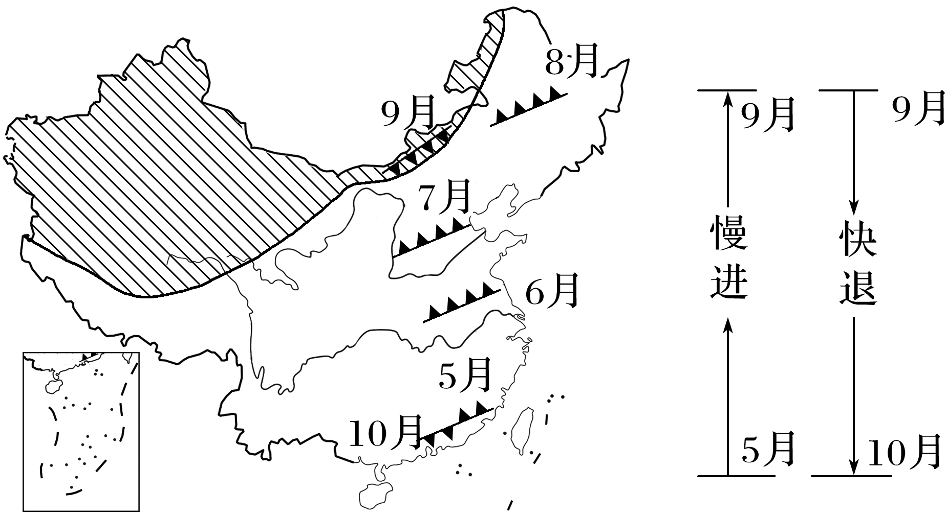

(2)影响：北方雨季短，降水少；南方雨季长，降水多。在异常年份，若副热带高压势力强，夏季风势力强，锋面雨带北移速度快、位置偏北，易出现北涝南旱；若副热带高压势力弱，位置持续偏南，则导致南涝北旱。



(2021·山东地理)“克拉香天气”出现在越南沿海地区，是一种持续时间较长的雾天伴随濛濛细雨的天气，这种天气在越南北部沿海比南部沿海出现的几率更大。下图示意克拉香天气出现时段的风向。据此完成1～2题。

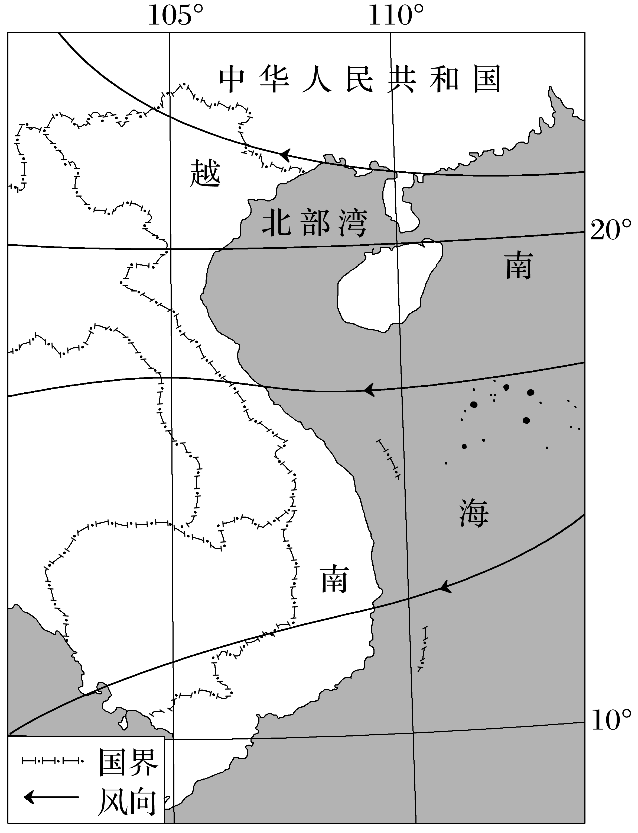

1．越南北部沿海出现克拉香天气的几率更大，主要因为北部沿海比南部沿海(　　)

①风速小　②地面温度低　③地势低　④空气湿度大

A．①② B．①③ C．②④ D．③④

2．克拉香天气易出现的时间段是(　　)

A．2～4月 B．5～7月

C．8～10月 D．11～次年1月

答案　1.A　2.A

解析　第1题，克拉香天气有持续的雾天，意味着风速不能太大，图中显示这个阶段的盛行风向是偏东风，越南沿海是迎风一侧，但北部沿海有海南岛等陆地阻挡，风力会减弱，南部沿海东侧全部是海洋，风力大，雾天难以保持，①正确；都是沿海平原，地势低平，差异不大，③错；都是沿海，空气湿度差异不大，加上北部沿海东侧有海南岛的阻挡，水汽在海南岛受地形抬升产生部分降水，北部沿海的空气湿度还可能降低，④错；地面温度偏低利于水汽凝结、雾的形成，②正确；故选A。第2题，雾的形成需要相对稳定的天气，微弱的风力有利于水汽的持续汇集、雾天的保持，强风则容易驱散雾气。越南位于热带地区，夏季西南风强烈，冬季东北风强烈，都不利于雾的形成，排除B、D；冬夏之交的春秋季节，是大气环流形势转换的季节，风向不稳，但风力较弱，有利于形成克拉香天气。图示盛行风向是偏东风，应是东北风偏转而来，所以答案为2～4月，选A。



(2022·江苏无锡市大桥实验学校模拟)下图为“我国某城市盛行风向方位角(以正北方向为起点0°，逆时针方向转过的角度)月变化统计图”。据此完成1～2题。

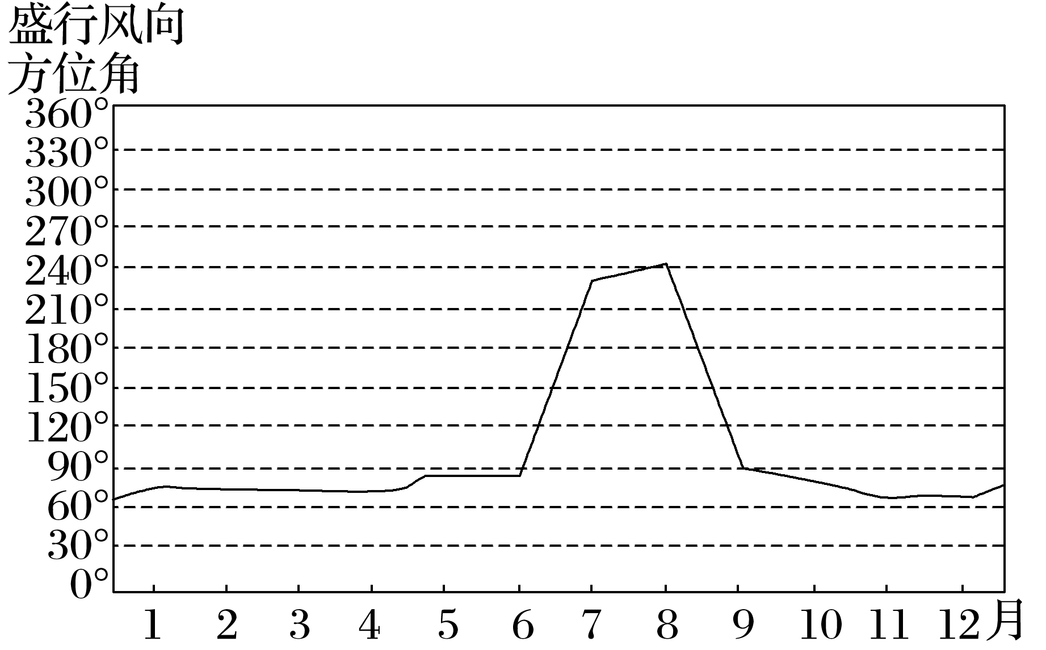

1．该城市冬季主要盛行(　　)

A．东北风 B．西南风

C．西北风 D．东南风

2．该地区可能位于(　　)

A．东北平原 B．云贵高原

C．内蒙古高原 D．长江中下游平原

答案　1.C　2.A

解析　第1题，据图可知，该地冬季(12月、1月、2月)盛行风向方位角为60°到90°之间，处在正北与正西之间，即盛行风为西北风，故选C。第2题，据图可知，该地区夏季的东南风(风向方位角为210°～240°)主要影响7、8月份，受夏季风影响时间短，受冬季风(西北风)影响时间长，故为东北平原。云贵高原和长江中下游平原受夏季风(西南、东南)影响时间长，内蒙古高原主要位于非季风区，大部分地区不受夏季风影响。故选A。

下图为“陆地(用110°E代表)与海洋(用160°E代表)气压梯度(大陆气压与海洋气压之差，单位：hPa)的时空分布状况图”，其中，图甲表示多年平均情况，图乙表示某年情况。读图，完成3～5题。

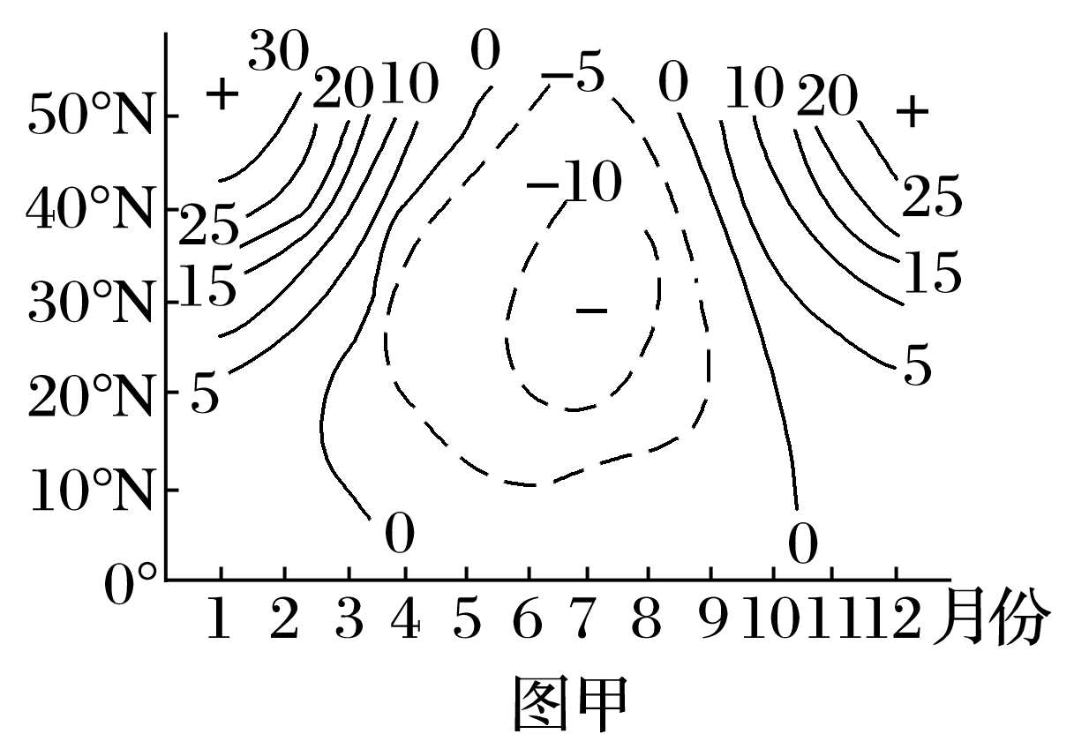

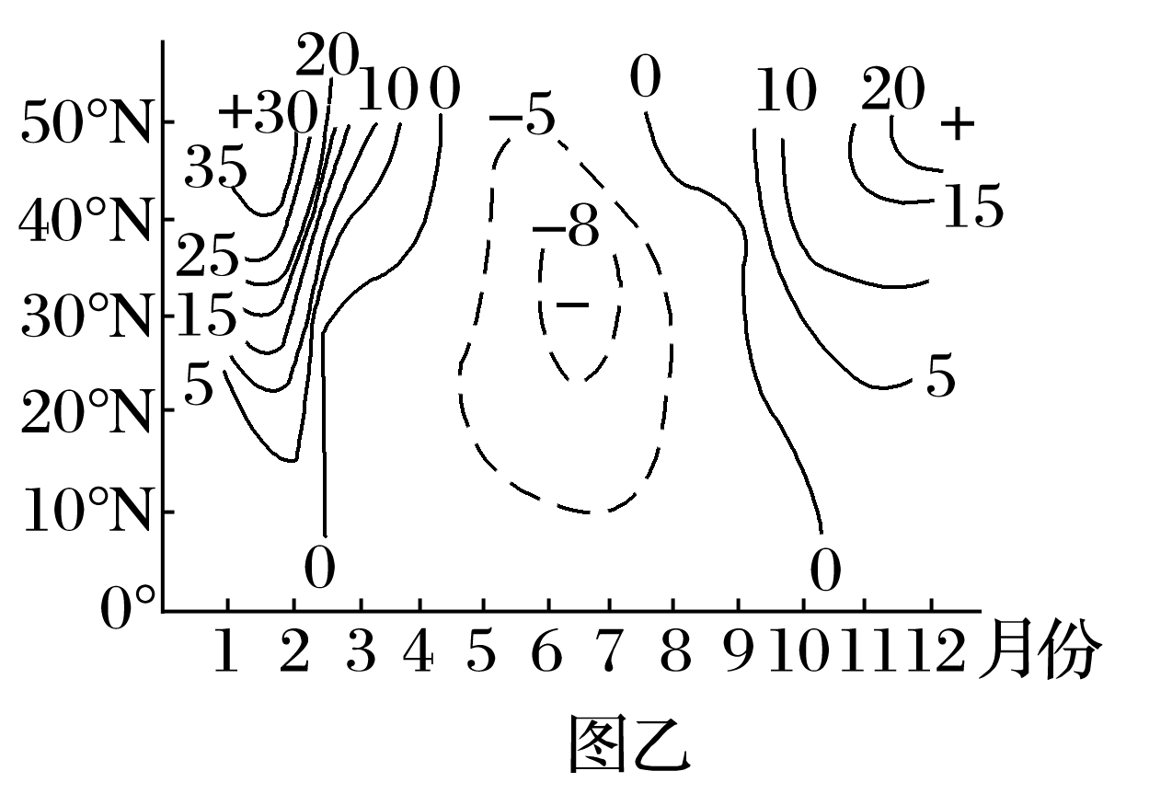

3．从多年平均状况看，40°N附近冬季风影响时间为(　　)

A．3个月 B．6个月

C．7个月 D．8个月

4．从多年平均状况看，下列月份中50°N风力最小的时间约是(　　)

A．4月 B．5月 C．7月 D．11月

5．图乙年份，我国主要表现为(　　)

A．冬季气温偏高 B．夏季气温偏高

C．降水南涝北旱 D．降水南旱北涝

答案　3.C　4.B　5.C

解析　第3题，明确图中数字为大陆气压与海洋气压之差，如果为“＋”，说明陆地气压高于海洋，陆地为高压，盛行冬季风；结合图甲，可知40°N气压为“＋”共7个月，说明该地冬季风影响时间为7个月。第4题，图甲中，陆地与海洋气压差为0时，正好是冬季风与夏季风转换时期，此时风力最小；图甲50°N附近每年5月、9月气压差约为0。第5题，图乙与图甲相比，冬季气压差增大，说明冬季风增强，气温偏低；夏季气压差减小，说明夏季风减弱，则雨带位置偏南，会导致南方降水增多、北方降水减少，呈现南涝北旱态势。